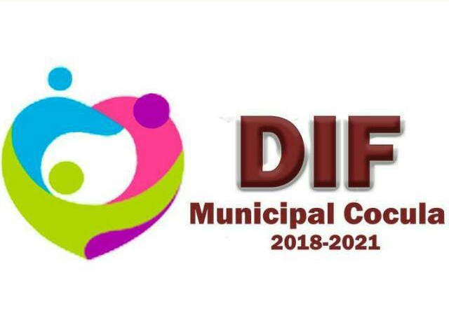

La información de la presente fracción (Art. 8, fracción V, inciso s) ) referente a la información “Los gastos de representación, su costo, itinerario y resultados” por parte del sujeto obligado Sistema DIF Cocula, no se realizaron gastos de representación, ni viajes oficiales, por parte de la presidencia de patronato, en el transcurso del mes Octubre a Diciembre 2018.

